АДМИНИСТРАЦИЯ

ГУЛЬКЕВИЧСКОГО РАЙОНА

Краснодарский край

На №
Информация (для СМИ)
о мероприятиях проводимых МКУ «АСО МО Гулькевичский район»
с 24 по 30 ноября 2017 года.

За отчетный период дежурными сменами МКУ «Аварийно-спасательный отряд муниципального образования Гулькевичский район» осуществлено 7 выездов для проведения аварийно-спасательных работ.
В том числе:
- 1 выезд для деблокирования пострадавших и обеспечения доступа жильцов в свою квартиру.
Кроме того дежурные смены осуществляли выезды в Гулькевичское и Гирейское городские поселения, Николенское сельское поселение для спила аварийно-опасных деревьев, представляющих угрозу жизни и здоровью людей, автотранспорту и строениям. Спилено 18 деревьев.

Город Гулькевичи, ул.50 лет ВЛКСМ, № 16 (Школа искусств).

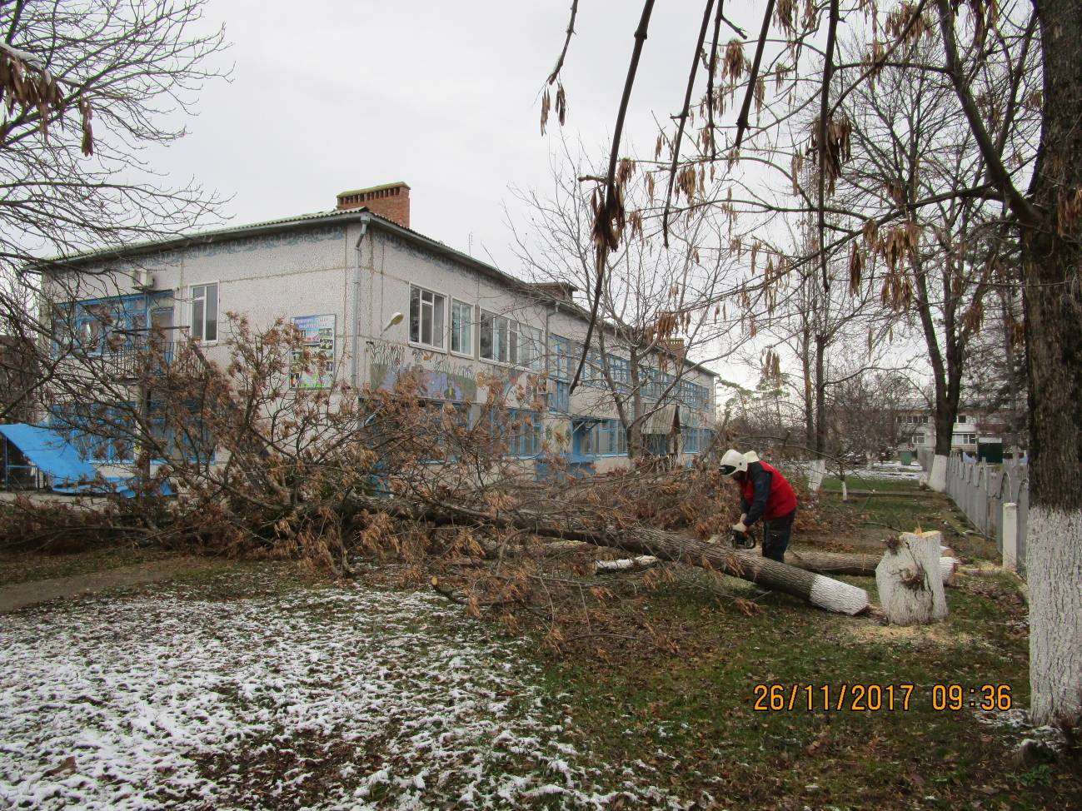

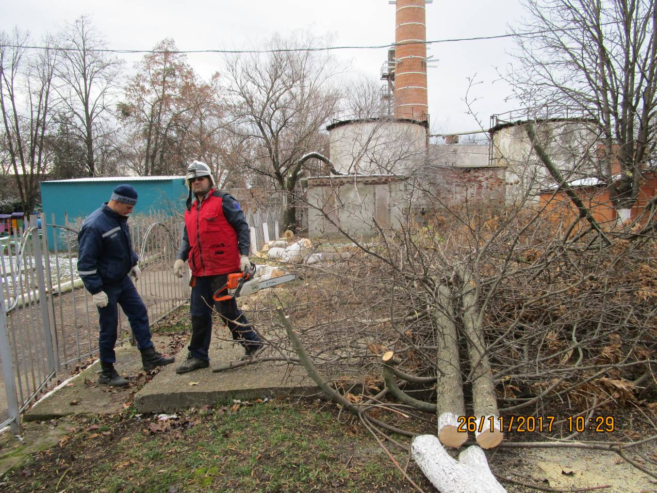

Село Николенское (Амбулатория).

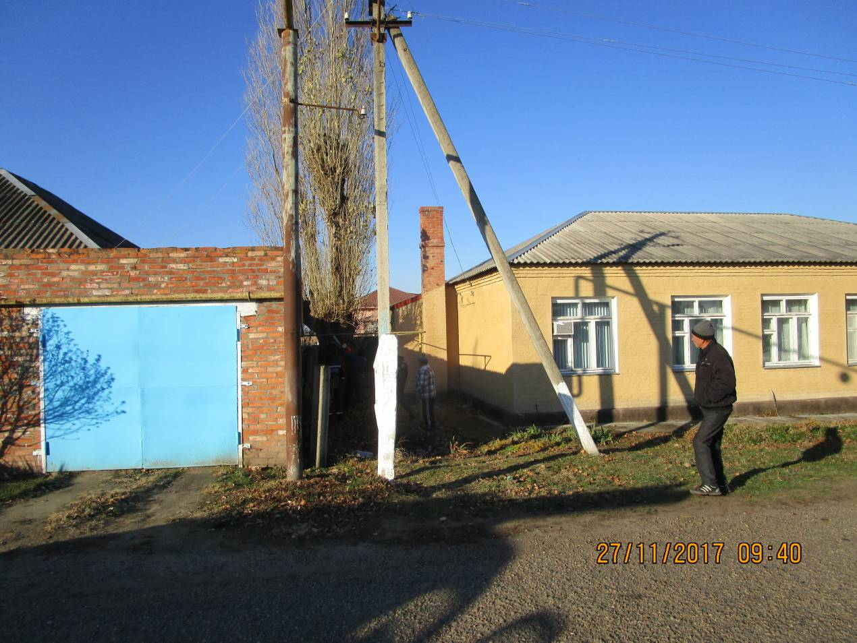
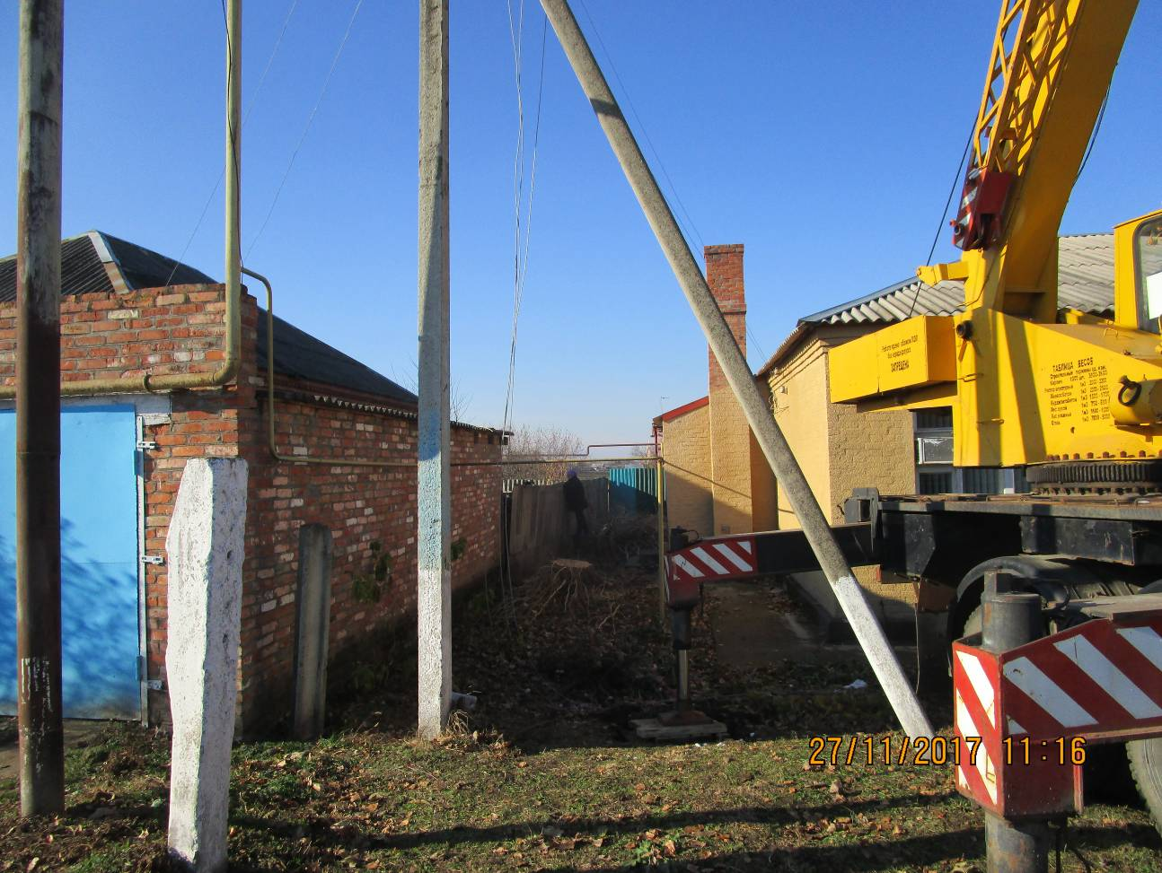

Поселок Гирей, ул.Ленина, 90
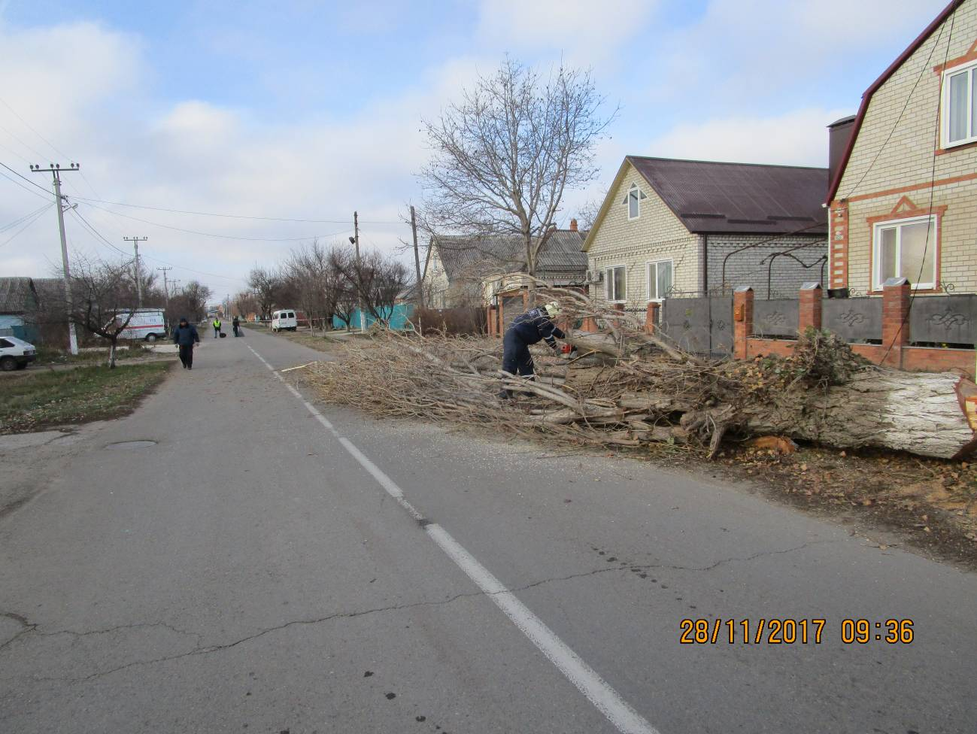
Село Приозерное Гирейского городского поселения.

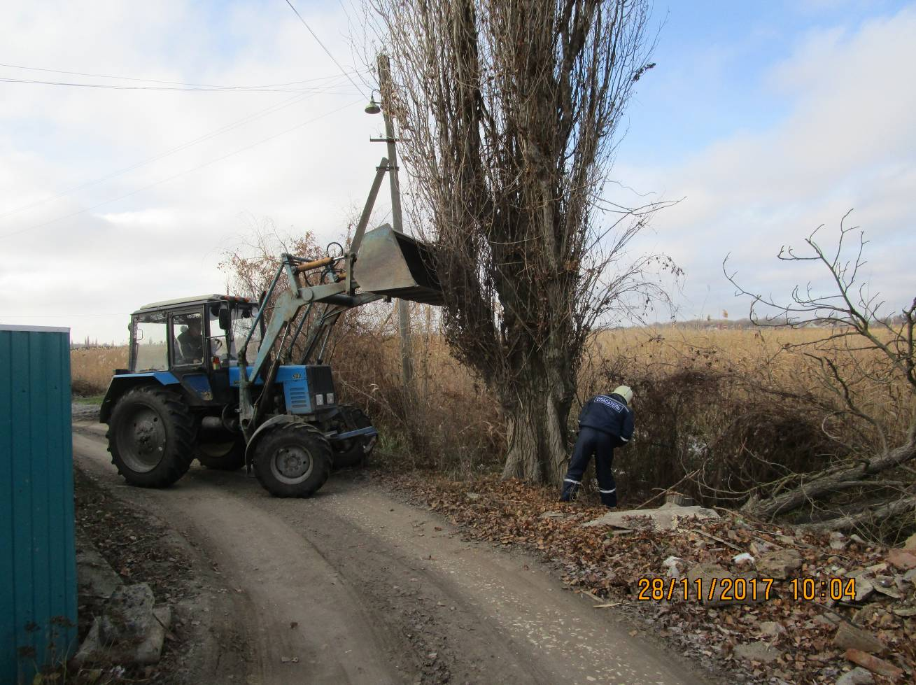

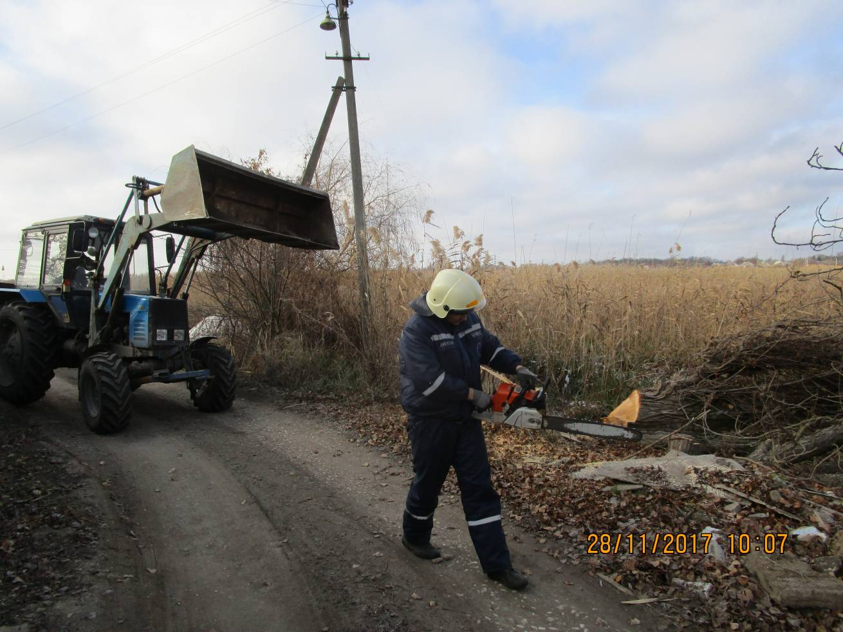

Город Гулькевичи, ул.Волго-Донская, 7 (МБОУ СОШ № 2).
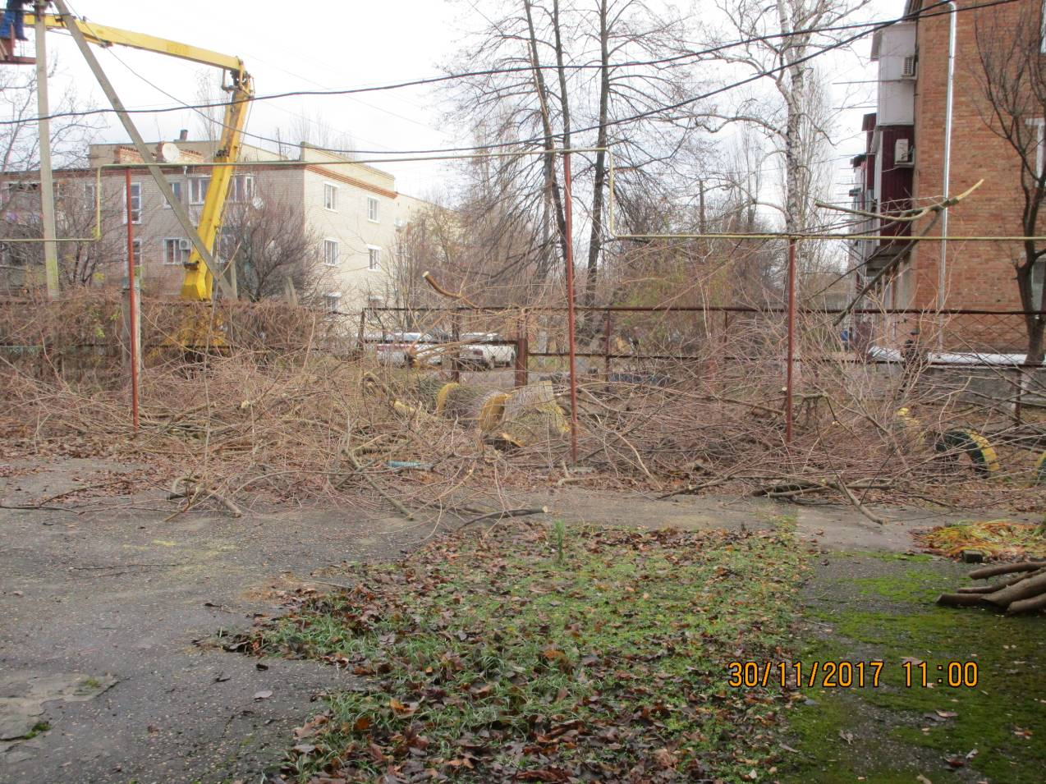

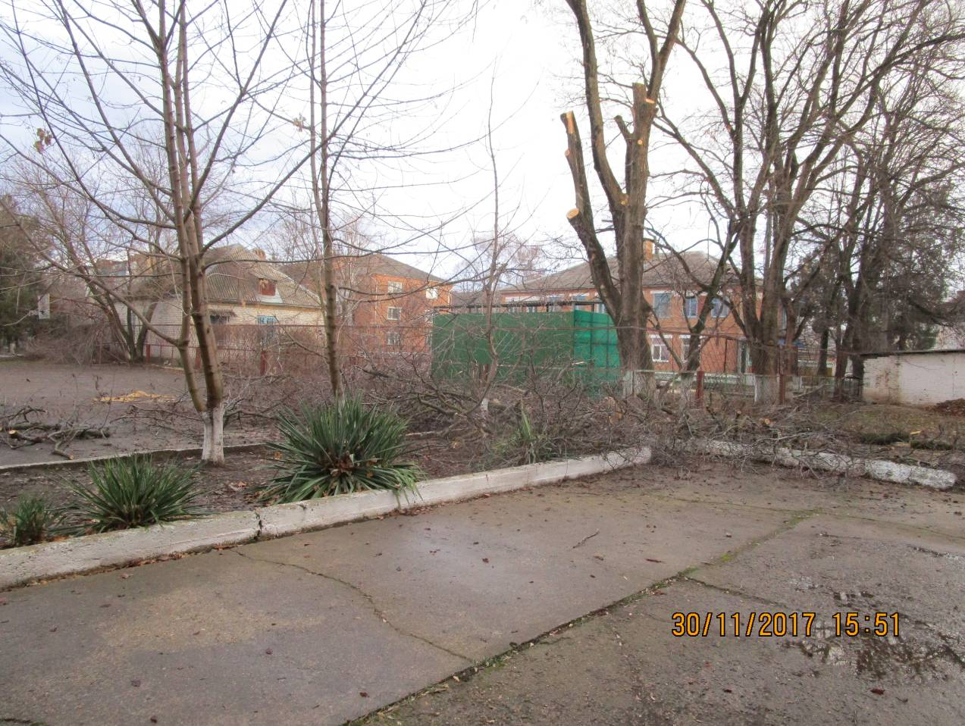
24 ноября 2017 года личный состав отряда, совместно с сотрудниками МКОУ ДПО «Курсы гражданской обороны» муниципального образования Гулькевичский район, принял участие в учебных занятиях с учащимися МБОУ СОШ № 16 на тему «Меры безопасности на льду и оказание помощи провалившимся под лед».

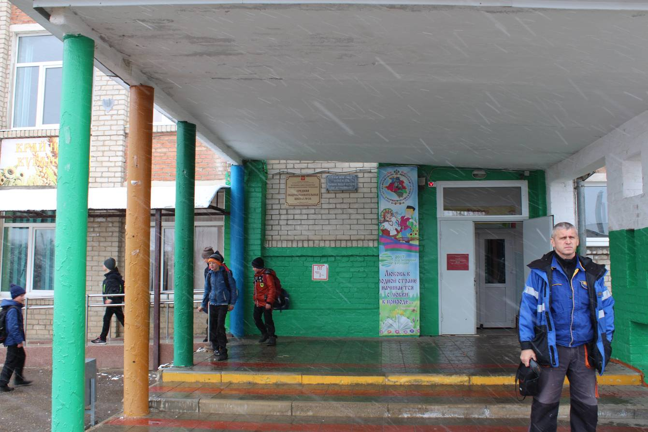

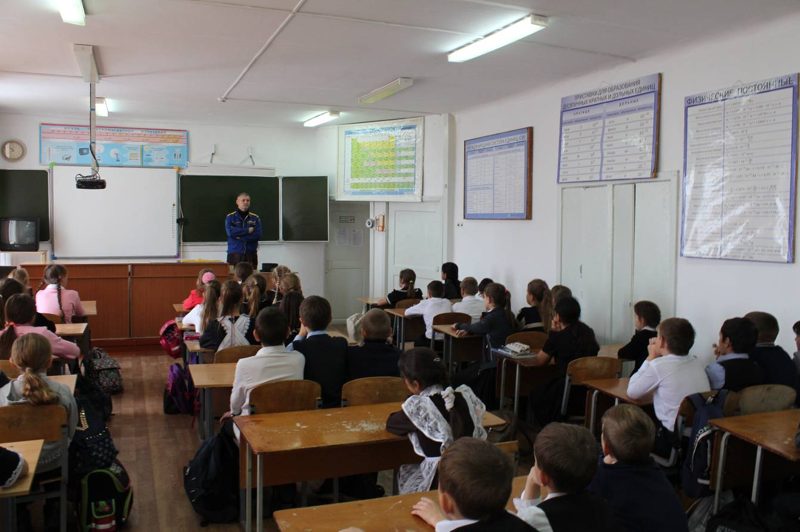

29 ноября 2017 года проведены контрольные занятия с личным составом отряда с принятием зачетов.
Обслужены, подготовлены и содержатся в готовности к применению в случае необходимости имеющиеся плавсредства, средства спасения на воде (спасательные круги, спасательные жилеты, «концы Александрова», лодочные моторы).
Учебные занятия с личным составом проводились согласно плана учебной подготовки. Состав дежурных смен дополнительно занимался текущим ремонтом и обслуживанием автомобилей быстрого реагирования УАЗ -374195, ГАЗ-2752 «Соболь», LADA-213100, обслуживанием и подготовкой к использованию аварийно-спасательного инструмента и оборудования после каждого применения, наведением санитарного порядка на территории АСО и прилегающей территории.
Осуществлялось обследование аварийно-опасных деревьев по обращениям граждан и начальника управления образования муниципального образования Гулькевичский район.

Начальник МКУ «Аварийно-спасательный отряд» А.В.Парфинцов

